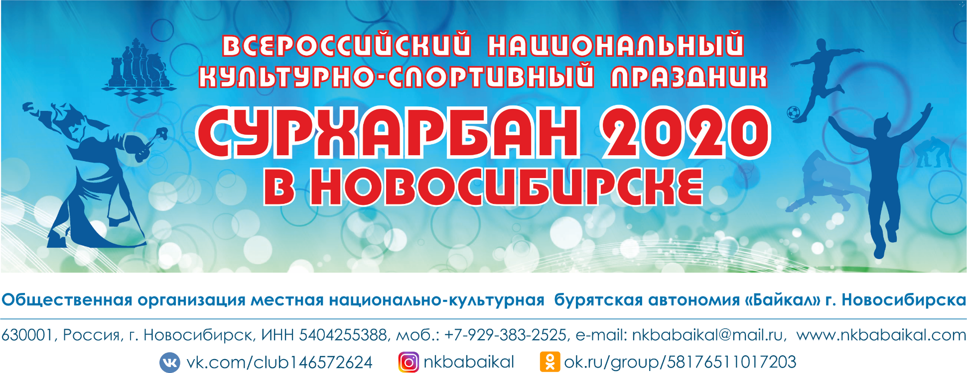

Список группы
(ЗАЯВКА ФОРМА 2)
участников Открытого турнира по мас-рестлингу и армрестлингу, в рамках Всероссийского национального
культурно-спортивного праздника «СУРХАРБАН – 2020 В НОВОСИБИРСКЕ»
Город: | Всего чел.:
Название коллектива/команды – если есть или учреждения: | Тел. руководителя:
Руководитель/тренер: | Дата заезда:
Участник (Ф.И.О.) | Дата выезда:

№ | Фамилия, имя, отчество | Дата  рождения | Место рождения | Свидетельство о рождении или № паспорта | Где, кем, когда выдано | Место прописки,  фактический адрес проживания | Размещение по номерам (двухместное/трехместное)
1
2
3

